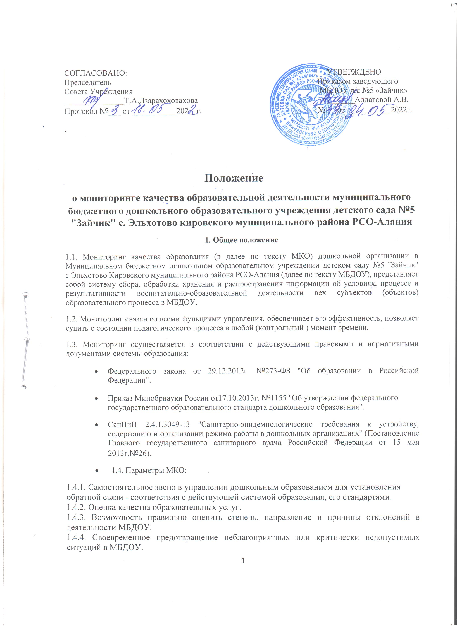

СОГЛАСОВАНО: УТВЕРЖДЕНО
Председатель Приказом заведующего
Совета Учреждения МБДОУ д/с №5 «Зайчик»
_______________Т.А.Дзарахоховахова ___________Алдатовой А.В.
Протокол №___ от ___________202__г. №___от ___________2022г.

.

Положение
о мониторинге качества образовательной деятельности муниципального бюджетного дошкольного образовательного учреждения детского сада №5 "Зайчик" с. Эльхотово кировского муниципального района РСО-Алания
1. Общее положение
1.1. Мониторинг качества образования (в далее по тексту МКО) дошкольной организации в Муниципальном бюджетном дошкольном образовательном учреждении детском саду №5 "Зайчик" с.Эльхотово Кировского муниципального района РСО-Алания (далее по тексту МБДОУ), представляет собой систему сбора. обработки хранения и распространения информации об условиях, процессе и результативности воспитательно-образовательной деятельности вех субъектов (объектов) образовательного процесса в МБДОУ.
1.2. Мониторинг связан со всеми функциями управления, обеспечивает его эффективность, позволяет судить о состоянии педагогического процесса в любой (контрольный ) момент времени.
1.3. Мониторинг осуществляется в соответствии с действующими правовыми и нормативными документами системы образования:
- Федерального закона от 29.12.2012г. №273-ФЗ "Об образовании в Российской Федерации".
- Приказ Минобрнауки России от17.10.2013г. №1155 "Об утверждении федерального государственного образовательного стандарта дошкольного образования".
- СанПиН 2.4.1.3049-13 "Санитарно-эпидемиологические требования к устройству, содержанию и организации режима работы в дошкольных организациях" (Постановление Главного государственного санитарного врача Российской Федерации от 15 мая 2013г.№26).
- 1.4. Параметры МКО:
1.4.1. Самостоятельное звено в управлении дошкольным образованием для установления обратной связи - соответствия с действующей системой образования, его стандартами.
1.4.2. Оценка качества образовательных услуг.
1.4.3. Возможность правильно оценить степень, направление и причины отклонений в деятельности МБДОУ.
1.4.4. Своевременное предотвращение неблагоприятных или критически недопустимых ситуаций в МБДОУ.

2.Цели и задачи мониторинга.

2.1. Цель:
2.1.1. Установление соответствия качества дошкольного образования в МБДОУ федеральным государственным образовательным стандартам (Исполнение Федерального закона Российской Федерации от 29.12.2012 г. № 273 п.1ч.1.ст.7).
2.2. Задачи:
2.2.1. Определение объекта мониторинга; установление стандартов, норм; подбор, адаптация, разработка, систематизация нормативно-диагностических материалов, методов контроля.
2.2.2. Сбор информации по различным аспектам образовательного процесса.
2.2.3. Обработка и анализ информации по различным аспектам образовательного процесса.
2.2.4. Интерпретация и комплексная оценка полученной информации.
2.2.5. Принятие решения об изменении образовательной деятельности, разработка и реализация индивидуальных маршрутов психолого-педагогического сопровождения детей.
2.3. Функциями внутреннего мониторинга качества образования в МБДОУ являются:
2.3.1 Сбор данных по МБДОУ в соответствии с муниципальными показателями и индикаторами мониторинга качества образования.
2.3.2. Получение сравнительных данных, выявление факторов влияния на динамику качества образования.
2.3.3. Определение и упорядочение информации о состоянии и динамике качества образования в базе данных МБДОУ.
2.3.4. Координация деятельности структур, которые задействованы в процедуре мониторинга.
2.4. Основными принципами проведения мониторинга являются:
- целостность;
- непрерывность;
- оперативность;
- приоритет управления;
- соответствие целей мониторинга средствам его организации;
- целесообразность;
- научность;
- прогностичность (нацеленность на прогноз);
- непротиворечивость;
- информационная открытость.

3.Направление мониторинга.

3.1.Соответствие ООП МКДОУ требованиям ФГОС.
3.2.Качество условий реализации ООП в МКБОУ.
3.2.Качество результатов освоения ООП в МБДОУ.

4.Субъекты мониторинга.

4.1. Субъекты мониторинга: руководитель, педагогический коллектив, воспитанники МБДОУ, родители (законные представители).
4.2. Мониторинг осуществляется заведующим и старшим воспитателем, специалистами, воспитателями в пределах их компетенции.

5. Организация мониторинга.

5.1. Мониторинг осуществляется на основе образовательной программы и годового плана работы.
5.2. Состав мониторинговой группы и её руководитель утверждаются приказом заведующей МКДОУ (не позднее, чем за неделю до начала мониторинга).
5.3. Проект плана - задания к мониторингу составляется руководителем мониторинговой группы, в котором указываются направления деятельности, методы мониторинга, сроки выполнения и формы отчётности; распределяются обязанности между членами группы.
5.4. План – задание утверждаются заведующим МБДОУ.
5.5. Формой отчёта руководителя мониторинговой группы является аналитическая справка.
5.6. Итоги мониторинга заслушиваются на итоговом педагогическом совете.
5.7. По результатам мониторинга заведующий издаёт приказ, в котором указываются:
- результаты мониторинга;
- управленческое решение по результатам;
- назначаются ответственные лица по исполнению решения;
- указываются сроки устранения недостатков;
- поощрение работников по результатам мониторинга.

6. Методы мониторинга.

6.1. Анализ документов;
6.2. Обследование;
6.3. Педагогическое наблюдение за организацией образовательного процесса;
6.4. Экспертиза;
6.5. Анкетирование;
6.6. Опрос участников образовательного процесса;
6.8. Изучение результатов продуктивной деятельности;
6.9. Диагностика и иные методы.

7. Оформление результатов по итогам мониторинга.

7.1. Справки по проверкам.
7.2. Приказы.
7.3. Управленческие решения руководителя.

8. Диагностический инструментарий мониторинга.

8.1. Инструментарий мониторинга качества освоения основной образовательной программы дошкольного образования.
8.2.Набор фиксационных карт (экспертных карт) по образовательным областям и по интегративным качествам.
8.3.Итоговые (сводные) таблицы для заполнения воспитателем группы, позволяющие увидеть эффективность педагогических действий и их дальнейшее планирование.

9. Периодичность и продолжительность мониторинга.

9.1. Во всех возрастных группах МБДОУ два раза в год проводится педагогическая диагностика: в сентябре и в мае.
9.2. Промежуточная диагностика в январе проводится по мере необходимости.

10. Мониторинг качества условий реализации основной образовательной программы (далее ООП МКДОУ).

Объектом данного мониторинга являются шесть групп требований, обеспечивающих реализацию основной образовательной программы дошкольного образования, направленных на достижение планируемых результатов дошкольного образования:
- требования к кадровому обеспечению;
- требования к материально-техническому обеспечению;
- требования к учебно-материальному обеспечению;
- требования к медико-социальному обеспечению;
- требования к информационно-методическому обеспечению;
- требования к психолого-педагогическому обеспечению.

11. Мониторинг качества образовательного процесса.

- здоровьесбережение в МБДОУ;
- планирование: основная образовательная программа МБДОУ, план работы МБДОУ на год, планы специалистов, планы взаимодействия с социумом;
- качество реализации инвариантной части ООП МБДОУ в соответствии с требованиями ФГОС ДО;
- взаимодействие воспитателей и специалистов, взаимодействие МБДОУ семьи;
- непрерывность профессионального развития педагогов.

12. Программа мониторинга качества образования в МБДОУ.

Этапы мониторинговой деятельности:

1. Подготовительный
- анализ имеющихся данных условий и факторов
- постановка цели
- определение объекта
- установление сроков
- изучение необходимых материалов
- разработка инструкций и инструментария
- создание технологического пакета
2. Организационный
- проведение организационных совещаний
- распределение обязанностей между специалистами
- консультации по ознакомлению с содержанием технологического пакета
3. Диагностический
- Сбор информации по интересующей проблеме, изучение документации,
- наблюдение
- беседы с детьми, выполнение диагностических заданий
- использование социологических методов (интервьюирование, собеседование)
- сопоставление результатов с примерными типологическими
характеристиками воспитанников
4. Аналитический
- систематизация, обработка и анализ полученной информации,
- сопоставление результатов, формулирование выводов
- написание аналитической справки по группам
5. Итоговый
- составление прогнозов
- составление образовательных маршрутов (воспитатель и специалисты)
- выработка предложений и рекомендаций для принятия управленческого решения
- определение сроков выполнения рекомендаций

13. Распределение функциональных обязанностей участников
мониторинговых исследований.

Группа мониторинга:
- участвует в разработке методики оценки качества образования;
- в разработке системы показателей, характеризующих состояние и динамику развития МБДОУ;
- проводит мониторинговые исследования;
- анализирует результаты мониторинга;
- ведет учет результатов мониторинга;
- вырабатывает рекомендации по устранению отмеченных недостатков.

Заведующий МБДОУ:
- устанавливает и утверждает порядок, периодичность проведения мониторинговых исследований;
- определяет пути дальнейшего развития МБДОУ;
- обеспечивает на основе образовательной программы проведение в МБДОУ контрольно-оценочных процедур, мониторинговых, социологических и статистических исследований по вопросам качества образования;
- принимает управленческие решения по развитию качества образования на основе анализа результатов.

Старший воспитатель:
- организует систему мониторинга качества образования в МБДОУ;
- осуществляет сбор, обработку, хранение и представление информации о состоянии и динамике развития качества;
- анализирует результаты оценки качества образования на уровне МБДОУ;
- обеспечивает предоставление информации о качестве образования на муниципальный и региональный уровни системы оценки качества образования;
- формирует информационно – аналитические материалы по результатам оценки качества образования (анализ работы МБДОУ за учебный год, публичный доклад заведующего);
- проводит контроль проведения мониторинга в каждой возрастной группе;
- анализирует динамику индивидуального развития воспитанников каждой возрастной группы;
- разрабатывает и предлагает педагогам рекомендации по повышению уровня организации образовательной деятельности.

Воспитатели, специалисты:
- проводят педагогический мониторинг индивидуального развития каждого воспитанника;
- анализируют динамику индивидуального развития личности воспитанника;
- разрабатывают и предлагают родителям (законным представителям) рекомендации по воспитанию и обучению детей;
- своевременно доводят итоги мониторинга до сведения родителей (законных представителей);
- своевременно предоставляют информацию старшему воспитателю.

Медицинский персонал, направленный в МБДОУ по договору:
- осуществляет отслеживание состояния здоровья воспитанников, физическое развитие, заболеваемость, посещаемость, санитарное состояние помещений, групповых участков МКДОУ;
- контролирует вопросы организации питания детей;
- выявляет факторы, отрицательно влияющие на самочувствие и здоровье детей.
Заведующий хозяйственной частью МБДОУ выполняет мониторинг материально-технического обеспечения образовательного процесса.

